Konsumkredit-Index 2024 konstant: Niedrige Anschaffungsneigung der Verbraucher trifft auf stabile Finanzierungsabsichten
Berlin, 04. April 2024. Der aktuelle Konsumkredit-Index des Bankenfachverbandes prognostiziert insgesamt eine konstante Nutzung von Konsumkrediten im Jahr 2024. Mit einem Wert von 84 Punkten zeigt der Index eine Kreditaufnahme auf Vorjahresniveau mit leicht abnehmender Tendenz an. Dies ist das Ergebnis einer Befragung von rund 1.800 Verbraucherhaushalten im GfK Finanzmarktpanel.
„Viele Verbraucher sind angesichts der herausfordernden Wirtschaftslage verunsichert und zögern mit privaten Investitionen“, sagt Jens Loa, Geschäftsführer des Bankenfachverbandes. Dies manifestiert sich gemäß den Studienergebnissen in einer eher gering ausgeprägten Neigung der Privathaushalte, sich Konsumgüter anzuschaffen. Der entsprechende Teil-Indexwert liegt bei 76 Punkten. Dagegen ist die Absicht der Verbraucher, Konsumgüter zu finanzieren, mit einem Teil-Indexwert von 110 Punkten konstant. „Finanzierungen sind ein entscheidender Faktor, um Konsumgüterinvestitionen zu ermöglichen und die Konjunktur zu beleben“, so Loa.
Die prognostizierten Trends zur Kreditaufnahme fallen in den einzelnen Konsumgütergruppen unterschiedlich aus. Ein gleichbleibendes Finanzierungsniveau zeigt der Index bei Möbeln und Küchen sowie bei Haushaltsgroßgeräten an. Mit einem abnehmenden Niveau ist bei Krediten für Autos und für Unterhaltungselektronik zu rechnen. Für sonstige Anschaffungen, zu denen auch Renovierungen und Umzüge zählen, wollen Verbraucher künftig mehr Finanzierungen nutzen als im Vorjahr.
Der Bankenfachverband (BFACH) vertritt die Interessen der Kreditbanken in Deutschland – seit 75 Jahren. Seine Mitglieder sind die Experten für die Finanzierung von Konsum- und Investitionsgütern wie Kraftfahrzeugen aller Art. Die Kreditbanken haben mehr als 190 Milliarden Euro an Verbraucher und Unternehmen ausgeliehen und fördern damit Wirtschaft und Konjunktur. Der Konsumkredit-Index (KKI) prognostiziert die private Kreditaufnahme in den kommenden zwölf Monaten. Dazu befragt Ipsos halbjährlich rund 1.800 Haushalte über das Finanzmarktpanel der GfK. Ein Indexwert von 100 zeigt eine Entwicklung auf Vorjahresniveau, ab 125 steigt die Kreditnutzung signifikant an.
Anlagen: Infografik Konsumkredit-Index, Studie KKI 2024, Textfassung: www.bfach.de / Presse / 04.04.2024
Kontakt: Bankenfachverband, Stephan Moll, Leiter Markt und PR, Tel. 030 2462596-14, stephan.moll@bfach.de
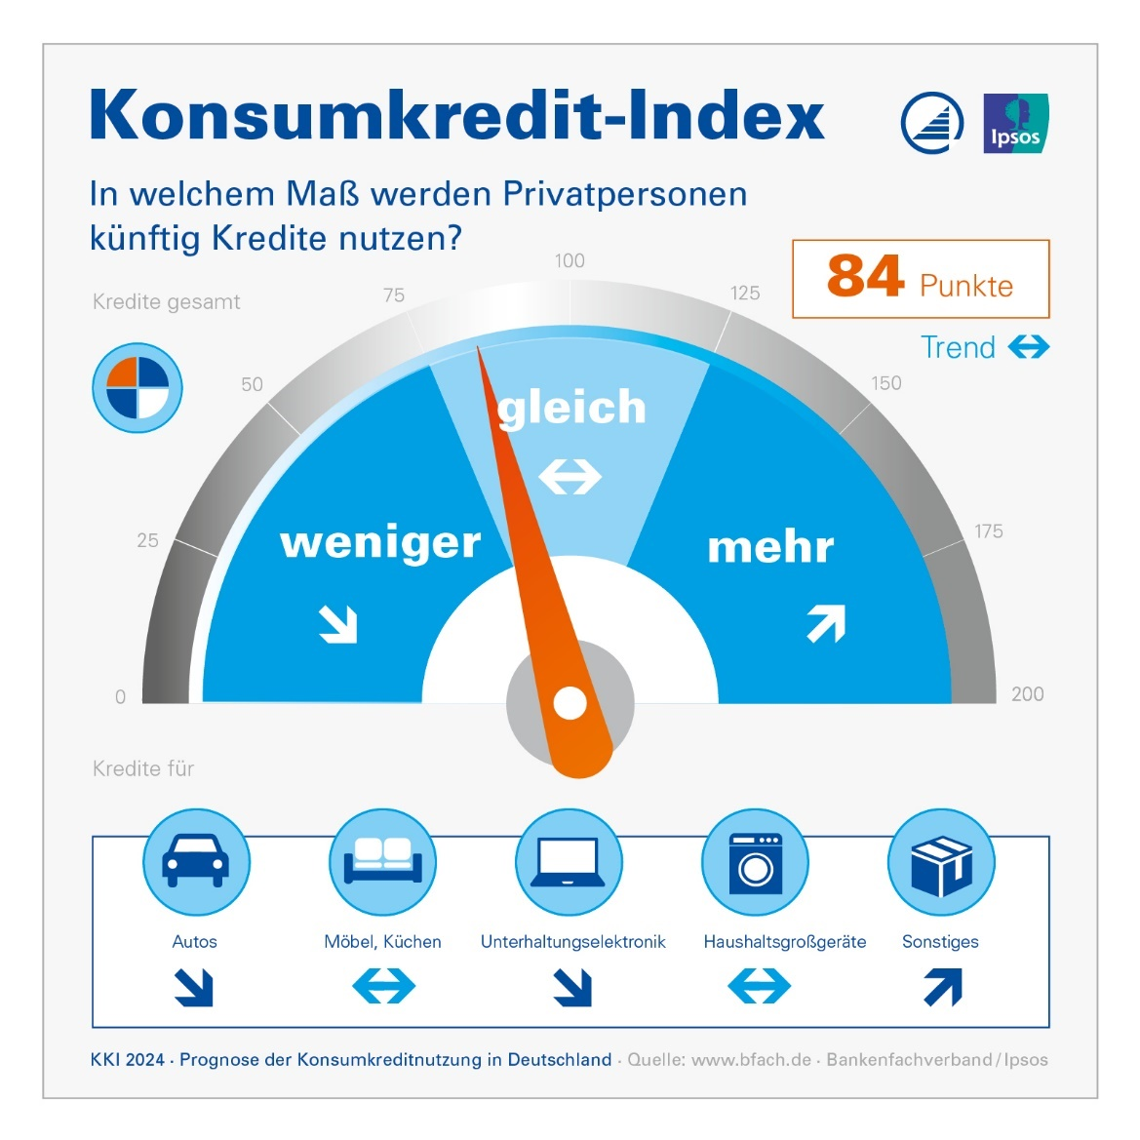
Konsumkredit-Index 2024
Prognose der Konsumkreditnutzung in Deutschland

Anlage zur Presseinformation des Bankenfachverbandes vom 04. April 2024

